公式章 5 节 1五、调查数据分析

(一) 网络舆情分析

1.关键词分析

**（1）数据来源与处理**

随着互联网的发展，人们越来越离不开网络，一些社会热点问题也随即在网络上常常引发人们关注。基于微博平台，通过爬虫抓取与“新业态劳动权益保障”相关的微博内容。分析文本后，提取出高频关键词，识别当前网络舆论中的焦点问题。在数据处理方面，首先对微博文本进行了清洗，去除停用词、标点符号及无关内容。接着，采用分词处理对微博内容进行词汇拆分，从而得到有价值的关键词。最后，通过频率统计，统计出关键词的出现次数，并进行排序。

**（2）可视化展示**

在词云图中，相关词的字号越大、越醒目，表示其在相关话题中出现的频率越高。一定程度上来说，词频可以体现出相关字段在人们对相关事物的认知的重要程度。生成的词云图如图5-1：



图5-1 词云可视化

观察词云图我们发现，有关新业态劳动权益保障的主要关注点有：劳动合同、灵活就业、社会保障、加班和薪酬等，这些关键词代表了新业态从业者和公众在讨论“新业态劳动权益保障”话题时的焦点，也反映了从业者在工作中面临的实际困难和对保障的需求。

**（3）关键词分析结果**

通过**中文分词**、**词频统计**以及**词云绘制**的结果，我们对新业态劳动权益保障的关键词分析结果归纳总结如下：

**劳动合同不完善**：劳动合同出现频率较高，显示出从业者在讨论中对劳动合同保障的强烈关注。特别是在灵活就业、平台工作等背景下，劳动合同的签订和内容成为了关注的重点。在新业态中，劳动合同的类型和内容呈现多样化趋势。传统的固定工资制逐渐被灵活薪酬制所取代，但部分企业仍采用试用期、项目工资等方式进行雇佣。此外，一些新兴行业如网络经济和服务业开始采用零工经济模式，劳动关系更加流动化。然而，劳动合同的不完善性可能导致灵活就业者在权益保障方面存在不足。

**灵活就业**：随着新业态的兴起，灵活就业成为微博讨论的热门话题。通过平台经济和远程办公等形式，企业能够更灵活地管理劳动力资源。

**社会保障不足**：社会保障体系的完善是讨论的核心问题之一，尤其是失业保险、工伤保险等相关保障，反映了新业态从业者对自身权益保障的需求。在新业态中，社保体系仍然存在完善空间。尤其是灵活就业者群体，很大一部分人没有社保保障，这使得他们面临更大的风险。

**工作环境多样化带来的挑战**：从业者在微博上提到的工作环境问题，特别是对外卖员、网络主播等群体的工作环境、自身安全等方面的关注，显示了从业者对改善工作环境的强烈诉求。由此可见，新业态中工作环境呈现多样化特点，但部分行业（如快递、外卖等）存在较长时间的重复性劳动、心理压力大等问题。

**加班与薪酬问题突出**：加班频繁和薪酬不合理是另一个高频关键词，反映出新业态从业者对工作时间与收入薪资不合理的关注。现下，加班文化的盛行使得劳动者的工作与休息时间难以平衡，同时薪酬水平与加班付费不足。

2.情感分析

（1）情感分布分析

在对新业态劳动权益保障相关的网络舆情数据进行分析后，我们对收集到的文本数据进行了情感分类，分别识别出正面、负面和中立情感的比例。

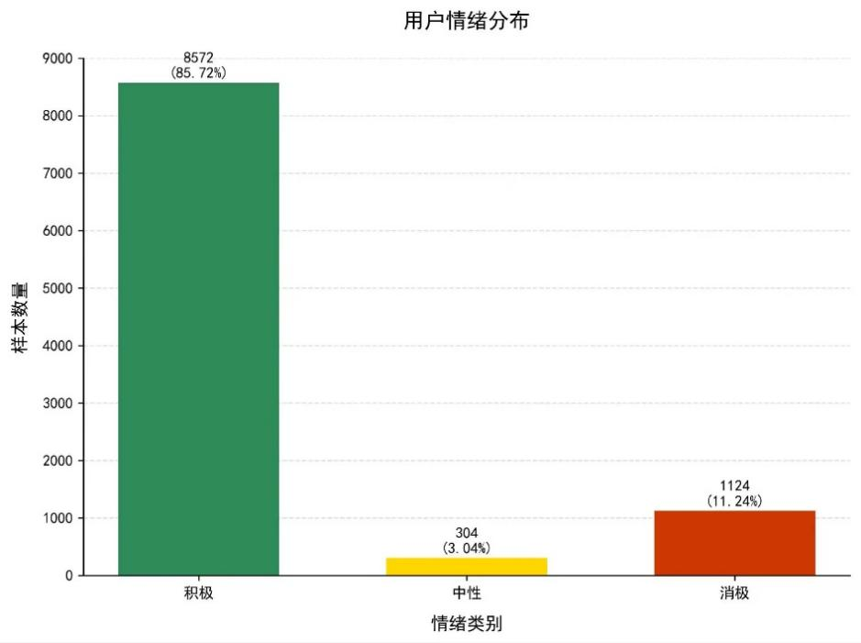

图5-2 情感分析分布结果

从情感分析分布图（图5-2）来看，舆论整体呈现积极态势，其中正面情感占比高达85.72%。这一结果表明，公众普遍认可近年来在新业态劳动权益保障方面所采取的政策和措施，认为其对从业者的福利保障、薪酬待遇以及劳动环境改善起到了积极作用。

但仍然有11.24%的负面情感，这部分人群对当前的权益保障情况持不满态度，主要集中在薪资待遇、保险覆盖不足、工作强度大 等方面。部分从业者认为，尽管政策层面有所改善，但在实际落实过程中仍存在一定问题，例如：加班补贴不透明、工伤保险覆盖率低、部分平台薪酬结算机制不合理等。这些负面反馈表明，权益保障的落地执行仍有优化空间，需要进一步完善相关政策，确保政策的有效实施，让从业者真正受益。

此外，还有3.04%的中立舆论主要表现为客观报道或理性分析，例如对政策执行效果的评估、对未来劳动市场变化的预测等。部分微博用户认为，目前的新业态劳动保障政策仍处于发展和调整阶段，其长期影响尚不明确，因此持谨慎态度，期待进一步的政策落地和行业规范化发展。

整体来看，网络舆情对新业态劳动权益保障的评价以积极为主，但仍存在一定的改进空间。未来政策制定者和企业应当关注负面舆论的主要痛点，进一步优化薪资、工时管理和保险覆盖机制，以提升从业者的满意度和安全感。同时，也应加强政策宣传和执行监督，使更多新业态从业者切实感受到权益保障的改善，从而促进整个行业的健康可持续发展。

（2） 情绪分段统计分析

为了进一步探讨不同情感类别的强度，我们对正面情感和负面情感分别进行了情绪分段统计，如图5-3所示，我们观察到正面和负面情感的强度差异。

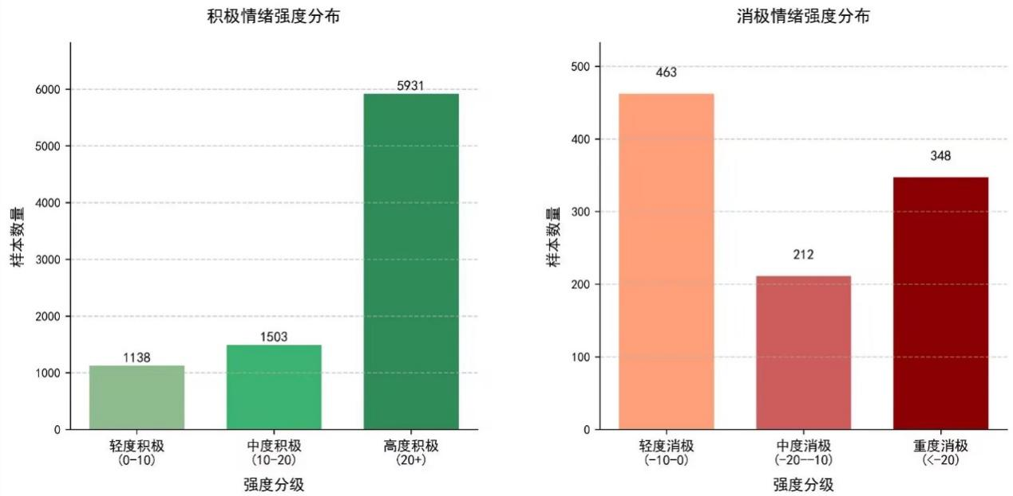

图5-3 情绪分段统计结果

正面情感方面，高强度正面情感（20+）的占比最高，表明多数用户对新业态劳动权益保障的措施表示高度认可。这一结果可能与政策的扶持力度和平台保障的提升密切相关，表明这些措施在一定程度上得到了从业者的广泛支持和认同。然而，中等强度正面情感（10-20）和低强度正面情感（0-10）占比较低，说明整体的积极情绪较为集中，大部分积极反馈都集中在对措施效果的高度评价上，少数人则对改善的程度持有谨慎乐观态度，认为虽然取得了进展，但仍存在不完美之处。

负面情感方面，低强度负面情感（-10-0）占比最高，表明大部分负面评价并非对政策本身的强烈反对，而是轻度的不满，比如“政策有所改善，但仍存在一些不足”或“期待更进一步的改善”。这种情绪通常是对现状的反馈，暗示出从业者对当前权益保障的要求未完全得到满足。相比之下，高强度负面情感（<-20）和中等强度负面情感（-20--10）的占比较低，这说明尽管有不满情绪，但极端反对的声音较少，未形成大规模的反对浪潮。这也表明，虽然政策存在短板，但绝大多数从业者并未到达完全不接受的程度，负面情绪更多是希望在现有基础上进一步完善。

(二) 描述性统计变量

1.人口统计学特征分析

本次调查使用收集的有效问卷，对受访者的性别、年龄和教育程度等人口统计学特征进行了分析。

1. **性别：**

调查结果显示，男女比例较为均衡，男性略占优势。这一结果反映出，在受访者中，男性从业者稍多于女性，可能与部分行业（如外卖配送、网约车司机等）对体力要求较高有关。

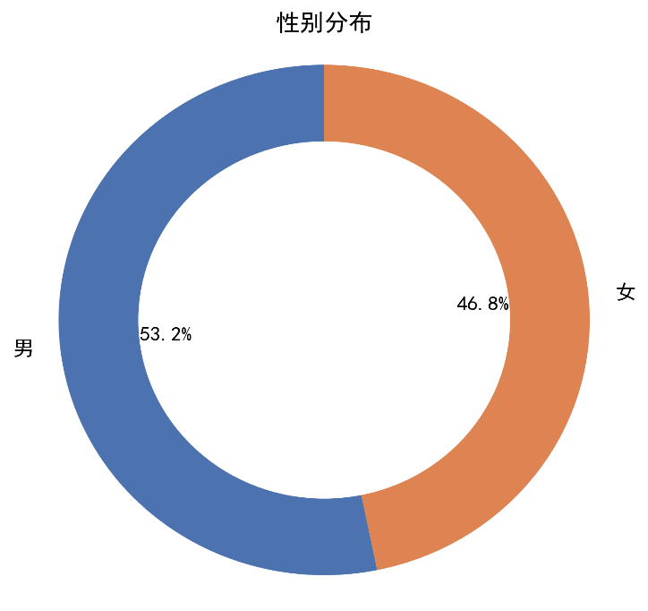

图5-4 性别分布

**（2）年龄：**

受访者的年龄主要集中在26-40岁这一年龄段，其次是40-50岁人群，而18-25岁以及50岁以上的较少。这说明新业态就业主要由中青年群体构成，他们往往具有一定的工作经验，同时也愿意接受新兴的就业方式。

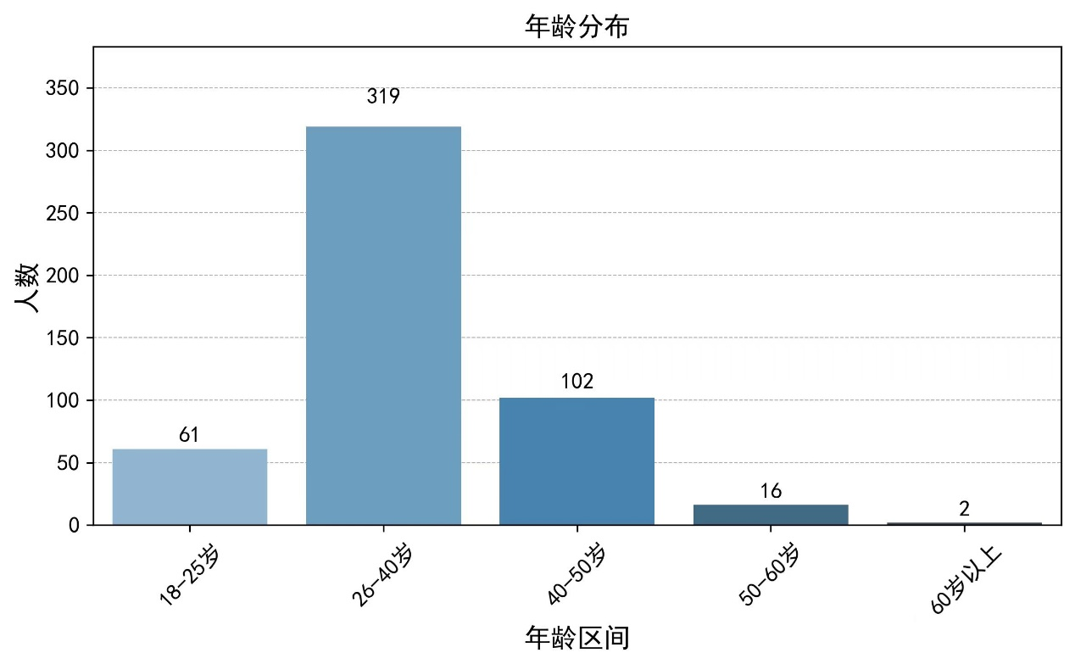

图5-5 年龄分布

**（3）教育程度分布**

调查结果显示，受访者的受教育程度主要集中在大专及以下，其中大专学历的从业者占比最高，其次是高中及以下学历，而本科及以上学历占比相对较低。在一定程度上表明，新业态行业对高学历要求相对较低，大多数从业者以中等教育背景为主。

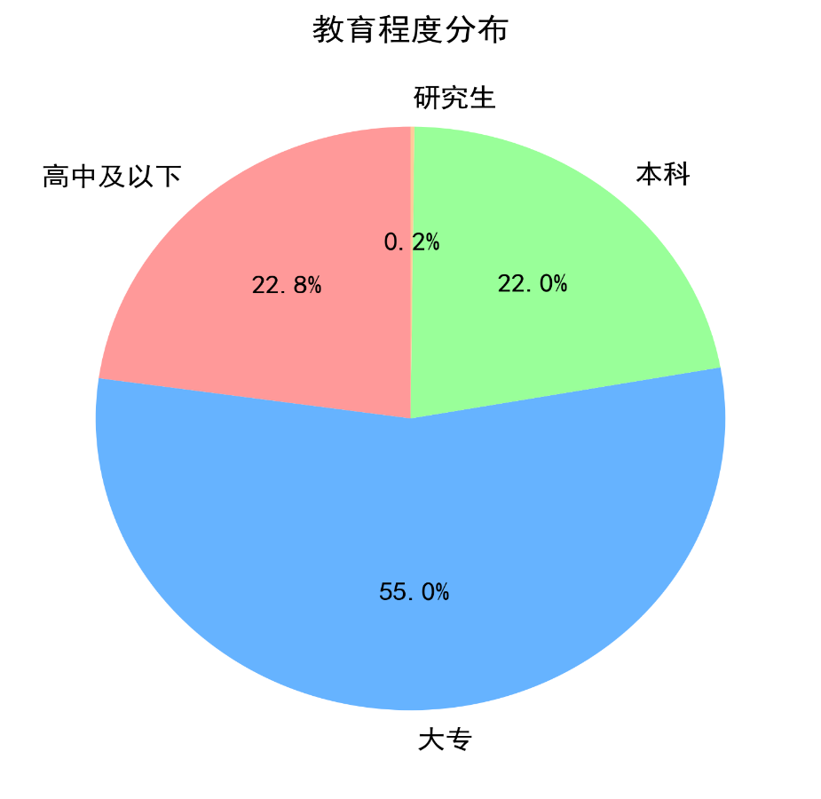

图5-6 教育程度分布

总体来看，新业态从业者以26-40岁男性为主，学历主要集中在大专及以下，反映出该行业具有一定的包容性，为不同年龄段和教育背景的劳动者提供了灵活的就业机会。

1. 从业情况分析

**（1）从业类别**

根据调查结果，受访者的类型主要集中在几类职业中。网约车司机和外卖员占比较高，分别是从业者的主要群体。此外，学习规划师、数字化运营师等也有一定比例。网络主播和互联网营销师在受访者中所占比例较小。

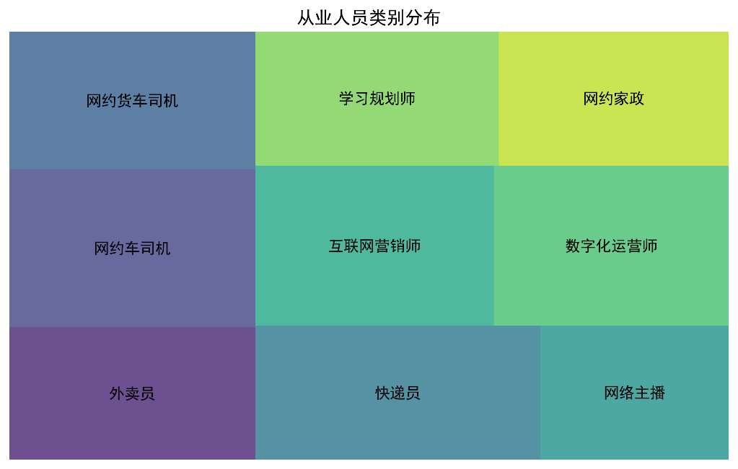

图5-7 从业人员类别分布

**（2）从业方式**

在从业方式上，受访者最倾向于选择与平台签约，这一方式明显领先于其他选择。其次是项目（业务）承揽或合作，说明不少受访者愿意选择项目制工作形式。相对而言，选择灵活就业和自主创业的受访者较少，显示出相对于更加稳定的工作安排，大部分人倾向于选择与平台签约或从事其他类型的工作。值得注意的是，选择“其他”从业方式的受访者全部选择否，表明大多数受访者选择了主流的从业方式，很少有选择“其他”方式的倾向。

整体来看，新业态从业者主要倾向于与平台签约这一方式，表明他们更青睐于平台带来的稳定性与保障。灵活就业和自主创业的比例相对较低，反映出从业者对稳定工作的需求较强。

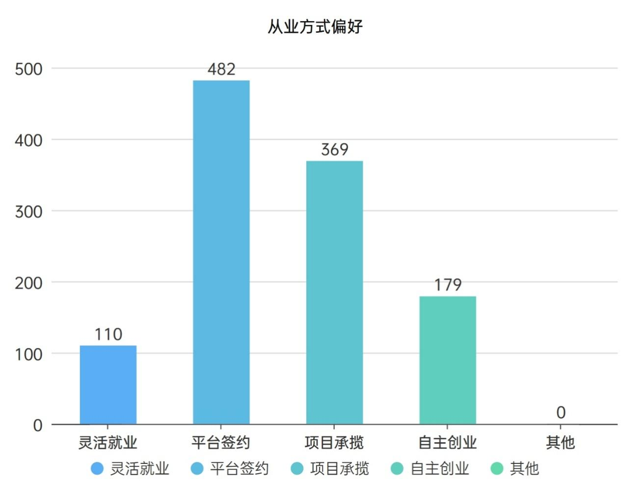

图5-8 从业方式偏好

3.薪酬与工作时间分析

**（1）薪酬**

调查结果显示，受访者的薪资水平主要集中在7000元以上这一档，表明部分从业者具有较高的收入水平。此外，3000-5000元和5000-7000元也占据较大比例，而月薪低于3000元的受访者仅占2.0%。这一数据反映新业态工作虽然灵活，但整体收入水平相对可观，部分高收入者可能来自于学习规划师、直播等高回报行业。

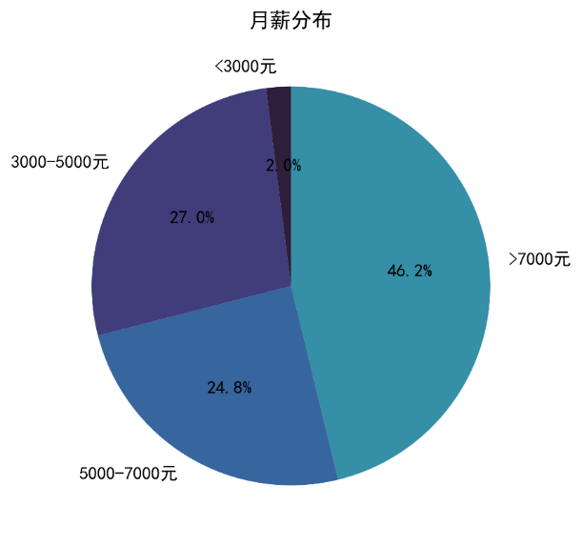

图5-9 月薪分布

**（2）工作时间**

大多数受访者的工作时长集中在8-10小时，表明新业态具有一定的劳动强度。此外，仍有一部分从业者的日均工时在10-12小时或超过12小时，说明部分行业（如外卖配送、网约车司机等）可能存在较高的工作时间要求。且仅有少数人每天工作8小时以下，表明新业态的工作时间普遍较长。

整体来看，新业态从业者的薪酬水平整体较高，但其工作时间相对较长，这表明较高的收入往往伴随着较大的工作强度。

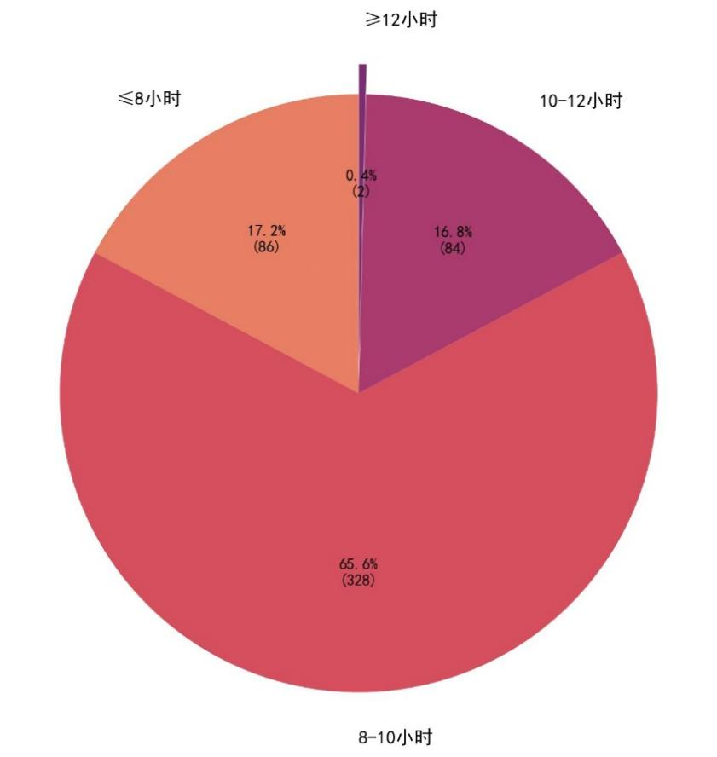

图5-10 工作时间分析

4.保险与福利保障

由图5-11可知，医疗保险的参保人数多、覆盖率高，对保障从业者医疗权益作用大；工伤保险的参保稳定；城乡居民养老保险和人身意外伤害保险的参保率低、差距大。养老保险中，企业养老保险参保领先，城乡居民养老保险因适配不足参保少；失失业保险参保有限，难满足失业保障需求；家庭财产保险在新业态中渗透低，拓展空间大。

整体来看，险种参保率差异明显。医保和工伤保险受关注多，部分险种在贴合新业态、政策优化等方面待提升，挖掘潜力可强化权益保障体系，促新业态发展。

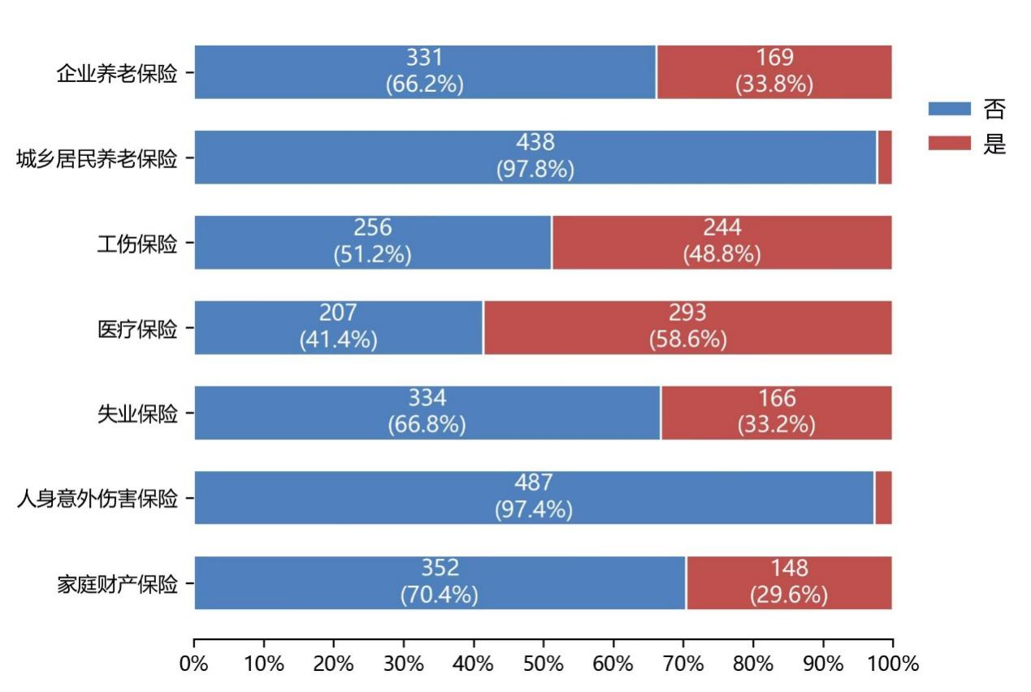

图5-11 保障对比分析

5.满意度分析

如图5-12和图5-13所示，由于生存权、安全权、社会认同部分满分均为25分，自我实现满分为10分，受访者对不同工作要素的满意度存在差异但不大。社会认同方面的满意度相对较高，反映出企业管理成效显著。激励机制合理，激发员工积极性；培训贴合需求，助力员工成长；基本福利到位，提升员工幸福感；投诉和争议处理高效，维护员工权益，构建和谐劳动关系，为企业稳健发展筑牢根基。然而，在生存权方面满意度相对较低，反映出企业在保障员工基本生存权益上漏洞百出。薪酬不合理、合同不规范、保险覆盖不足，易致员工流失、劳动纠纷，会影响企业持续发展。

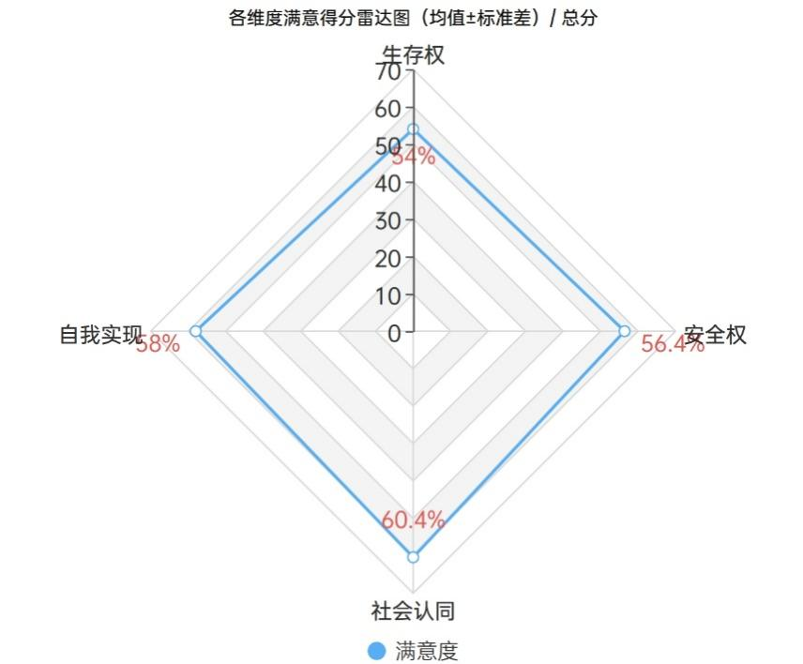

图5-12 各维度满意度得分雷达图

社会认同和自我实现是从业者较为满意的方面，而生存权、安全权是当前的薄弱环节。未来应重点关注工作者相关权利的保障，确保工作者的工作安全，在此基础上更好地发挥出工作者的社会价值和自我价值。

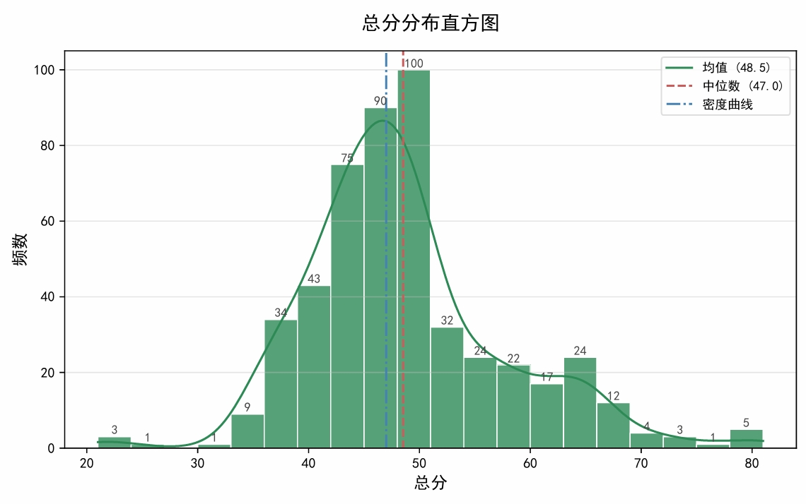

图5-13总分分布直方图

1. 基于K-means 聚类的新业态从业人员的特征分析

为了划分新业态从业人员的群体特征，剖析他们在劳动权益保障需求与工作满意度方面的差异，从而为制定切实有效的个性化权益保障政策和服务供给提供坚实的数据支撑与决策依据，本调研借助K - means聚类分析，结合Calinski-Harabasz指标、t-SNE可视化方法辅助聚类模型，并对聚类结果进行分析。

1. 聚类因子的选择

根据上文描述性统计分析结果，并结合实际情况与相关文献研究，我们选择年龄[1]、最高学历[1]、工作时间[1]、加班工作薪酬支付情况[1]、劳动合同签订情况[1][1]、保险情况[1]、公平合理的激励机制[1][1]、自我价值情况[1][1]共11个变量作为聚类因子，进而划分新业态从业人员的群体特征。

1. 基于Calinski-Harabasz指标评估最优聚类簇数目
2. 名词解释：

Calinski-Harabasz指标是基于集群之间分散程度的评估指数[6]，定义如下：







其中：K是对应的簇数，B(K)是簇间散度，也被称为簇间协方差，W(K)是簇内散度，也称为簇内协方差，N 是样本数。B(K)越大，集群之间的分散程度越高；W(K)越小，集群间的关系越密切[7]。B(K)与 W(K)的比值越大，即 CH 指标越大，聚类效果越好[8]。

1. 分析过程

为了便于确认最优的K-means方法聚类簇数目，我们使用Python计算Calinski-Harabasz指标对聚类簇数目K为2-11时K-means方法的聚类结果进行分析，结果如下图所示。

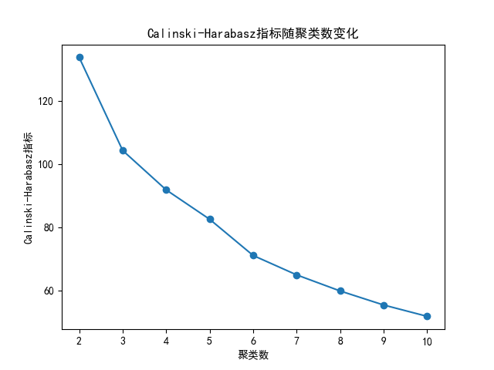

**图5-14** Calinski-Harabasz指标

从整体趋势来看，随着聚类数从2增加到10，Calinski-Harabasz指标呈持续下降趋势。当聚类数为2时，指标值达到最高，说明此时聚类间的分散程度相对较高，聚类内样本的紧密程度较好，聚类效果最佳。随着聚类数的逐步增多，不同簇之间的区分度逐渐降低，簇内样本的紧密程度也有所下降，导致指标值不断减小。

基于Calinski-Harabasz指标的变化情况，建议选择聚类数为2对新业态从业人员进行聚类分析，以获得相对更优的聚类效果，从而更有效地划分其群体特征，分析劳动权益保障需求和工作满意度差异 。

1. K - means聚类结果
2. 我们利用 SPSS 软件对这七个因子进行 K-means 聚类分析，聚类簇数 K 设为2，即将样本分为2类。
3. 聚类因子方差分析结果

|  |  |  |  |  |
| --- | --- | --- | --- | --- |
| ANOVA | 聚类 | 误差 | | |
| 均方 | 均方 | F 值 | 显著性 |
| 年龄 | 6.51 | 0.989 | 6.582 | 0.011 |
| 受教育程度 | 10.731 | 0.98 | 10.944 | 0.001 |
| 日工作时间 | 48.781 | 0.904 | 53.958 | 0.000 |
| 加班工作薪酬支付情况 | 83.324 | 0.835 | 99.826 | 0.000 |
| 劳动合同签订情况 | 122.635 | 0.756 | 162.269 | 0.000 |
| 工伤保险情况 | 194.785 | 0.611 | 318.862 | 0.000 |
| 医疗保险情况 | 156.641 | 0.687 | 227.853 | 0.000 |
| 养老保险情况 | 166.418 | 0.668 | 249.19 | 0.000 |
| 激励机制 | 123.786 | 0.753 | 164.294 | 0.000 |
| 成就感获得 | 150.578 | 0.7 | 215.22 | 0.000 |
| 环境和机会 | 155.29 | 0.69 | 225 | 0.000 |

**表5-1** 聚类因子方差分析结果

对各聚类因子进行的ANOVA分析结果显示，所有因子对应的显著性值均小于0.05。这表明在0.05的置信水平下，各因子在不同聚类组间存在显著差异[10]。由各因子F值大小可知，对聚类结果贡献[10]最大的三个因子依次是工伤保险情况、养老保险情况、医疗保险情况，说明之后可以着重观察这三个因子。

1. 最终聚类中心结果

SPSS软件K-means聚类得到的最终结果如下：

|  |  |  |  |  |  |  |  |  |  |  |  |
| --- | --- | --- | --- | --- | --- | --- | --- | --- | --- | --- | --- |
| 最终聚类中心 | | | | | | | | | | | |
| 聚类分组 | 年龄 | 受教育程度 | 日工作时间 | 加班工作薪酬支付情况 | 劳动合同情况 | 工伤保险情况 | 医疗保险情况 | 养老保险情况 | 激励机制 | 成就感获得 | 环境和机会 |
| 1 | -0.20 | -0.25 | 0.54 | 0.70 | 0.85 | 1.08 | 0.96 | 0.99 | 0.86 | 0.95 | 0.96 |
| 2 | 0.07 | 0.09 | -0.18 | -0.24 | -0.29 | -0.36 | -0.32 | -0.33 | -0.29 | -0.32 | -0.32 |

**表5-2** K-means聚类结果

通过Python代码，对K-means聚类结果进行t-SNE处理[9]，将聚类结果由十一个维度降为三个维度可视化，结果如下图所示：

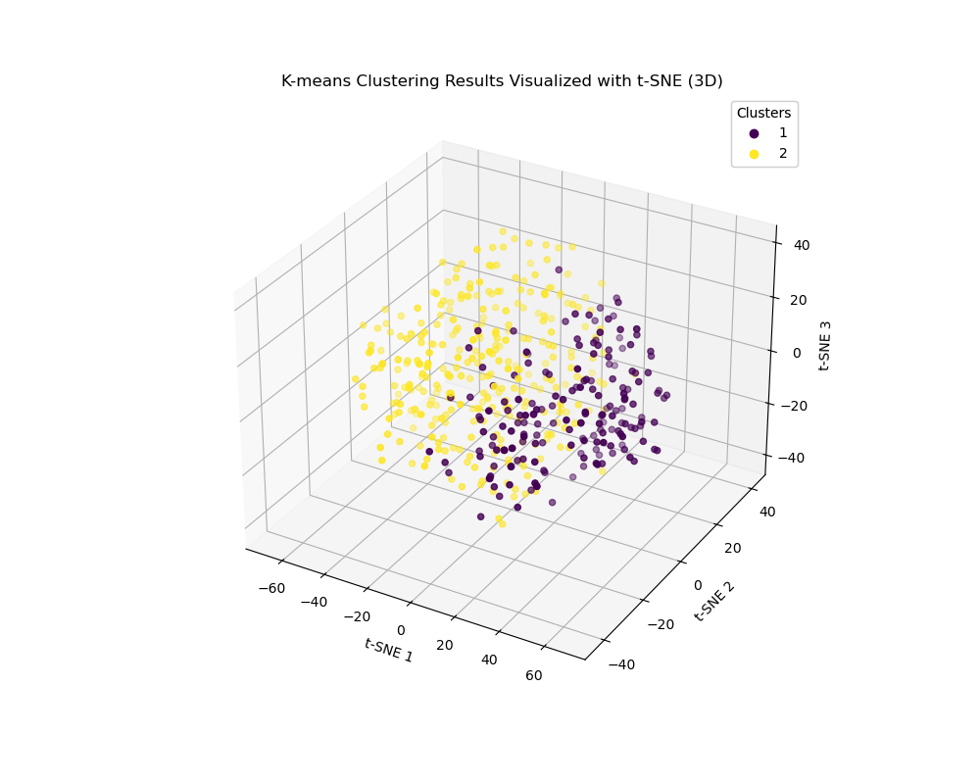

图5-15 t-SNE聚类结果三维散点图

可见，2个聚类簇聚集效果较好，聚类中心间的距离均比较合理。

1. 聚类结果特征分析

将聚类中心转化为问题选项，如下表所示：

|  |  |  |  |  |  |  |  |  |  |  |  |
| --- | --- | --- | --- | --- | --- | --- | --- | --- | --- | --- | --- |
| 聚类分组 | 年龄 | 受教育程度 | 日工作时间 | 加班工作薪酬支付情况 | 劳动合同情况 | 工伤保险情况 | 医疗保险情况 | 养老保险情况 | 激励机制 | 成就感获得 | 环境和机会 |
| 1 | 31-45岁 | 大专 | 10-12小时 | 满意 | 满意 | 非常满意 | 满意 | 满意 | 满意 | 满意 | 满意 |
| 2 | 18-25岁 | 高中（中专）及以下 | 8 小时及以下 | 一般 | 一般 | 一般 | 一般 | 一般 | 一般 | 一般 | 一般 |

**表 5-3** 聚类中心人群特征

根据聚类结果对龙虾养殖户群体进行特征分析，如下图：

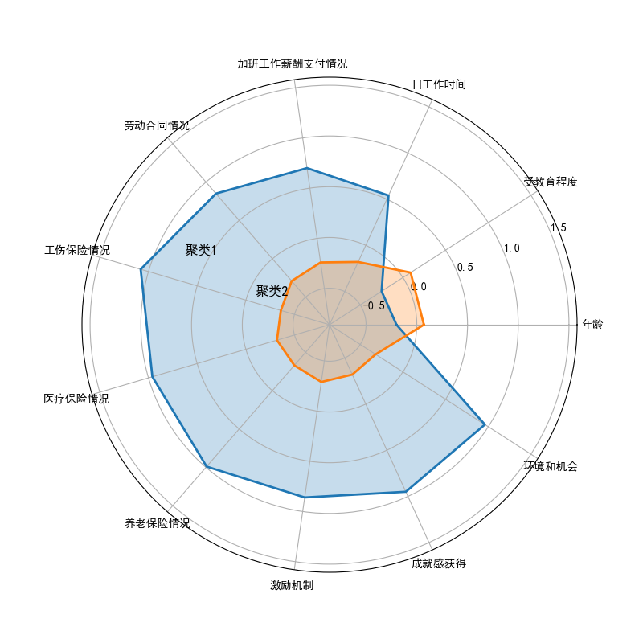

**图5-16** 聚类中心特征分析雷达图

基于这些特征描述，我们将新业态从业人员按照工作强度和保障需求、工作满意度和成长需求、年龄与职业发展阶段三个维度分成两个类别：

1. 第一种奋保群体

**拼搏保障型**：日工作时间较长，在保险、劳动合同等权益保障方面需求强烈，且对当前工作的整体满意度尚可。

**稳健满足型**：在工作中的多个方面满意度较高，对基本的劳动权益保障需求大，工作状态相对稳定。

**青壮奋斗求稳族**：年龄相对较小，处于职业发展初期，以较长的工作时间来获取收入，同时非常注重工作的稳定性。

1. 第二种进拓群体

**发展探索型**：相对第一种更注重工作与生活平衡，受教育程度略高，对职业发展和技能提升有更高需求，但对当前工作的薪酬、激励机制以及个人发展方面满意度较低。

**进取期望型**：受教育程度有一定优势，更渴望职业发展，然而对当前工作的各方面满意度较低。

**成熟进阶期望族**：年龄稍大，工作经验相对丰富，受教育程度略高，他们在职业发展上有更高追求，希望获得更好的薪酬、激励和发展机会。

1. 制定个性化权益保障政策和服务
2. 针对奋保群体：
3. 加强保险保障力度：建议政府和平台加大对工伤保险、医疗保险和养老保险的宣传力度，让从业人员充分了解保险的重要性。同时，简化参保流程，降低参保成本，例如探索政府补贴、平台与保险公司合作推出优惠套餐等方式，确保这部分人群应保尽保，降低职业风险。
4. 规范劳动合同管理：建议劳动监管部门加强对平台企业的监管，明确劳动合同签订标准和流程，提高劳动合同签订率。定期检查企业劳动合同执行情况，对违规企业进行严肃处理，保障劳动者的合法权益，增强他们的工作安全感。
5. 针对进拓群体：
6. 优化薪酬与激励体系：建议平台企业深入调研该群体的需求，优化薪酬结构，合理确定加班薪酬标准，确保薪酬公平合理。完善激励机制，例如设立绩效奖金、晋升渠道等，激发员工的工作积极性和创造力，提高员工对薪酬和激励机制的满意度。
7. 提供职业发展支持：建议平台和相关机构应根据该群体受教育程度较高、追求职业发展的特点，提供多样化、针对性强的劳动技能培训课程，如线上专业课程、线下实操培训等。同时，搭建职业发展交流平台，促进经验分享和职业指导，帮助他们拓宽职业发展道路。
8. 总结

本次调研通过聚类分析，呈现了新业态从业人员中两个不同群体在劳动权益保障需求和工作满意度方面的差异。针对这些差异制定个性化的政策和服务，有助于更好地保障新业态从业人员的权益，提高他们的工作满意度和职业发展前景，促进新业态行业的健康、可持续发展。基于聚类分析从业人员的差异是从整体视角来探讨，然而仍需对从业人员其他角度来探讨他们在工作满意度方面的关键因素，所以接下来采取随机森林模型进行研究。

1. **基于随机森林模型的工作满意度关键因素分析**

根据聚类分析的结果我们将从业人员分成两类，并依据两种群体之间的差异进行分析以及提出针对性保障权益的建议。而随着互联网平台经济的发展，新业态从业人员工作满意度受多维度因素影响。所以本研究采用随机森林模型，识别影响满意度的核心驱动因素，并为政策制定提供量化依据。

1. 随机森林模型特点及原理

随机森林的主要特点有：（1）高预测准确性：随机森林通过集成多个决策树，能够有效地提高预测的准确性。（2）抗噪声能力强：随机森林对噪声和异常值具有较强的鲁棒性。（3）性能稳定：随机森林的性能相对稳定，不会因为数据的微小变化而产生剧烈波动。（4）处理高维数据和共线性问题：随机森林能够有效地处理高维数据和存在共线性的问题。

随机森林方法原理如下：随机森林算法采用自助采样技术从原始训练数据集中进行有放回的随机抽样，生成多个独立的训练子集。基于每个训练子集，通过递归划分构建完全生长的决策树（即不进行剪枝操作）。在节点分裂过程中，特征选择采用随机子空间方法，即从全部特征中随机选取一个特征子集，在该子集内选择最优分裂特征。通过集成多棵基决策树形成随机森林模型，最终分类决策采用多数投票机制，即综合所有决策树的预测结果，选择出现频次最高的类别作为最终输出。这种双重随机化机制（样本随机和特征随机）有效降低了模型方差，提升了泛化能力。具体流程如下：

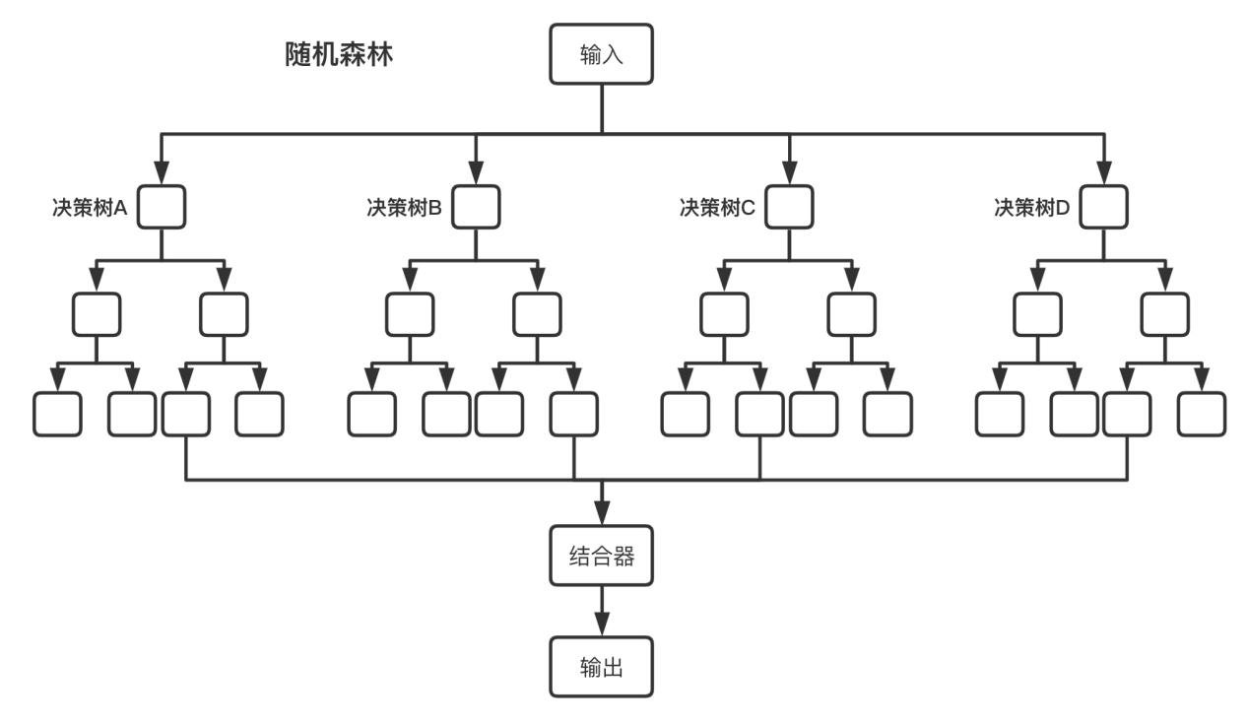

**图 5-17** 随机森林算法的具体流程

1. 随机森林模型构建
2. 指标选取

指标选取我们将工作满意度平均值作为研究目标，考虑到影响此对象的因素有很多，本文选择了14个指标，如下表：

|  |  |  |
| --- | --- | --- |
| 变量类别 | 变量名称 | 问卷题号 |
| 个人特征 | Q4您的性别 | 二、您的性别 |
| Q5您的年龄 | 三、您的年龄 |
| Q6您的受教育程度 | 四、您的受教育程度 |
| 工作特征 | 与平台签约 | 五、您倾向于选择哪种从业方式 |
| 灵活就业 |
| 项目 (业务) 承揽或合作 |
| 自主创业 |
| Q9您从业的地点主要选择在 | 七、您从业的地点主要选择在 |
| Q11您平均每天的工作时间大概为 | 九、您平均每天的工作时间大概为 |
| Q12您最近一份工作的月薪是 | 十、您最近一份工作的月薪是 |
| 保障与福利 | 是否购买工伤保险 | 十二、您参加的保险有哪些? |
| 是否购买医疗保险 |
| 城乡居民养老保险 |
| 工作困难 | Q13您在工作生活中面临的最大困难是什么 | 十一、您在工作生活中面临的最大困难是什么? |

**表5-4** 指标类别及对应题号

1. 模型建立

本次使用的是SPSSPro软件进行数据分析，并且进行数据洗牌，将数据重新打乱顺序按照训练重新分割数据，训练占比为0.7。

参数配置如下

1. 决策树数量：100 棵
2. 最大深度：10
3. 节点分裂准则：均方误差（MSE）
4. 叶子节点最小样本数：1
5. 特征随机采样比例：（为特征总数）
6. 随机森林建模结果中特征重要性分析

实验结果如下图所示：

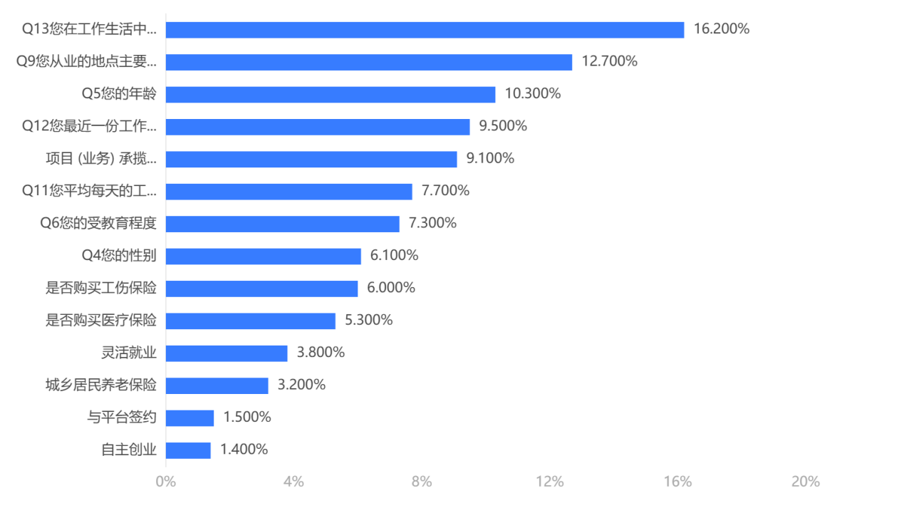

**图5-18** 工作满意度的影响指标重要程度柱状图

以及排序较高的几个因素的对应分析：

|  |  |  |
| --- | --- | --- |
| 变量名称 | 重要性 | 分析 |
| 工作生活困难 - 工资拖欠 | 16.20% | 首要影响因素，反映新业态从业者对收入稳定性的高度关注 |
| 从业地点 | 12.70% | 一线城市满意度显著低于中小城市（p<0.05），与生活成本压力直接相关 |
| 年龄 | 10.30% | 青年群体（18-25岁）满意度最低（均值2.8），职业发展不确定性是主因 |
| 月薪 | 9.50% | 月薪7000元以上群体满意度比3000元以下高 42%，收入水平直接影响幸福感 |
| 从业方式 - 项目承揽或合作 | 9.10% | 项目制从业者满意度比灵活就业者高27%，但稳定性不足 |
| 日工作时间 | 7.70% | 12小时以上超时工作群体满意度显著低于8小时以内群体（p<0.01） |
| 受教育程度 | 7.30% | 本科及以上学历者满意度比高中及以下高19%，知识技能匹配度影响职业认同 |
| 工伤保险覆盖 | 6.00% | 有工伤保险者满意度比无覆盖者高23%，风险保障是重要安全感来源 |
| 性别 | 6.10% | 男性满意度略高于女性（均值3.2 vs 2.9），可能与职业选择差异相关 |

**表5-5** 特征重要性排序及对应分析

变量解析：

（1）工作困难-工资拖欠（16.2%）

来自问卷选项：4、不能按时领到工资；影响机制：收入稳定性是生存需求的核心，工资拖欠直接导致焦虑与不满；建议：建立工资监管平台，完善工资发放制度。

（2）从业地点（12.7%）

来自问卷选项：3、北广上深等一线城市；区域差异：一线城市从业者面临更高的房价和通勤压力；建议：一线城市提供住房补贴，中小城市通过税收优惠吸引企业落地，让新业态行业在各领域多方面发展。

（3）年龄（10.3%）

在18-25 岁群体中，63% 认为“工作不稳定”是主要困难，显著高于其他年龄段（p<0.01）；建议：针对青年开展职业技能培训（如直播运营、数据分析），提供实习机会。

（4）从业方式-项目承揽或合作（9.1%）

项目制从业者收入较高（7000 元以上占比 41%），但缺乏社会保障（保险覆盖率仅 38%）；建议：建立项目制从业者信用评价体系，优先匹配优质项目资源。

1. 总结
2. 结论：

新业态从业者满意度主要受**收入稳定性**、**区域生活成本**和**社会保障覆盖**影响。并且青年群体和项目制从业者是重点关注对象。

（2）建议：

收入保障：建立工资监管平台，完善工资发放制度，推广日结等灵活支付模式。

区域均衡：一线城市提供住房补贴，中小城市通过税收优惠吸引企业落地，让新业态行业在各领域多方面发展。

社会保障：提高制从业者人群工伤保险覆盖率，探索“共享社保”模式。

**附录**

**量表维度划分表**

|  |  |  |  |  |  |  |
| --- | --- | --- | --- | --- | --- | --- |
| 层面 | 指标 | 非常不满意 | 不满意 | 一般 | 满意 | 非常满意 |
| 生存权 | 支付情况 | 1 | 2 | 3 | 4 | 5 |
| 加班薪资情况 | 1 | 2 | 3 | 4 | 5 |
| 薪资满意度 | 1 | 2 | 3 | 4 | 5 |
| 劳动合同 | 1 | 2 | 3 | 4 | 5 |
| 失业保险 | 1 | 2 | 3 | 4 | 5 |
| 安全权 | 工伤保险 | 1 | 2 | 3 | 4 | 5 |
| 医疗保险 | 1 | 2 | 3 | 4 | 5 |
| 养老保险 | 1 | 2 | 3 | 4 | 5 |
| 劳动时间 | 1 | 2 | 3 | 4 | 5 |
| 加班满意度 | 1 | 2 | 3 | 4 | 5 |
| 社会认同 | 公平激励 | 1 | 2 | 3 | 4 | 5 |
| 合理培训 | 1 | 2 | 3 | 4 | 5 |
| 基本福利 | 1 | 2 | 3 | 4 | 5 |
| 投诉处理满意度 | 1 | 2 | 3 | 4 | 5 |
| 劳动争议处理满意度 | 1 | 2 | 3 | 4 | 5 |
| 自我实现 | 成就感 | 1 | 2 | 3 | 4 | 5 |
| 充分发挥能力 | 1 | 2 | 3 | 4 | 5 |

**量表因子载荷矩阵表**

| **观测变量编号** | **生存权** | **安全权** | **社会认同** | **自我实现** |
| --- | --- | --- | --- | --- |
| 1 | 0.700 | 0 | 0 | 0 |
| 2 | 0.707 | 0 | 0 | 0 |
| 3 | 0.751 | 0 | 0 | 0 |
| 4 | 0.805 | 0 | 0 | 0 |
| 5 | 0.788 | 0 | 0 | 0 |
| 6 | 0 | 0.886 | 0 | 0 |
| 7 | 0 | 0.797 | 0 | 0 |
| 8 | 0 | 0.828 | 0 | 0 |
| 9 | 0 | 0.719 | 0 | 0 |
| 10 | 0 | 0.623 | 0 | 0 |
| 11 | 0 | 0 | 0.782 | 0 |
| 12 | 0 | 0 | 0.727 | 0 |
| 13 | 0 | 0 | 0.898 | 0 |
| 14 | 0 | 0 | 0.773 | 0 |
| 15 | 0 | 0 | 0.849 | 0 |
| 16 | 0 | 0 | 0 | 0.631 |
| 17 | 0 | 0 | 0 | 0.655 |

**量表因子协方差矩阵表**

| 1 | 0.473 | 0.338 | 0.266 |
| --- | --- | --- | --- |
| 0.473 | 1 | 0.381 | 0.358 |
| 0.338 | 0.380 | 1 | 0.449 |
| 0.266 | 0.358 | 0.449 | 1 |

**问卷编码表**

|  |  |  |  |  |  |  |  |  |  |  |
| --- | --- | --- | --- | --- | --- | --- | --- | --- | --- | --- |
|  | 外卖员 | 网约车司机 | 网约货车司机 | 快递员 | 网络主播 | 互联网营销师 | 数字化运营师 | 学习规划师 | 网约家政服务人员 | 其他(必填） |
| 您所从事的主要工作 | 1 | 2 | 3 | 4 | 5 | 6 | 7 | 8 | 9 | 10 |

|  |  |  |
| --- | --- | --- |
|  | 男 | 女 |
| 您的性别 | 1 | 2 |

|  |  |  |  |  |  |
| --- | --- | --- | --- | --- | --- |
|  | 18-25岁 | 26-40岁 | 40-50岁 | 50-60岁 | 60岁以上 |
| 您的年龄 | 1 | 2 | 3 | 4 | 5 |

|  |  |  |  |  |
| --- | --- | --- | --- | --- |
|  | 高中（中专）及以下 | 大专 | 本科 | 研究生 |
| 您的受教育程度 | 1 | 2 | 3 | 4 |

|  |  |  |  |  |  |  |  |  |
| --- | --- | --- | --- | --- | --- | --- | --- | --- |
|  | 灵活就业 | | 与平台签约 | | 项目 (业务) 承揽或合作 | | 自主创业 | |
|  | 否 | 是 | 否 | 是 | 否 | 是 | 否 | 是 |
| 您倾向于选择哪种从业方式 | 0 | 1 | 0 | 1 | 0 | 1 | 0 | 1 |

|  |  |  |  |  |  |  |  |  |  |  |
| --- | --- | --- | --- | --- | --- | --- | --- | --- | --- | --- |
|  | 亲朋好友介绍 | | 用工单位招聘广告信息 | | 市场中介的招聘 | | 政府组织的招聘 | | 其他 | |
|  | 否 | 是 | 否 | 是 | 否 | 是 | 否 | 是 | 否 | 是 |
| 您找工作的途径主要是 | 0 | 1 | 0 | 1 | 0 | 1 | 0 | 1 | 0 | 1 |

|  |  |  |  |
| --- | --- | --- | --- |
|  | 本省中小城市 | 本省大中城市 | 北广上深等一线城市 |
| 您从业的地点主要选择在 | 1 | 2 | 3 |

|  |  |  |  |  |  |  |  |  |  |  |  |  |  |  |  |  |
| --- | --- | --- | --- | --- | --- | --- | --- | --- | --- | --- | --- | --- | --- | --- | --- | --- |
|  | 工资高 | | 懂这方面的技能 | | 文化程度和技术要求低 | | 工作轻松 | | 有利于自身知识结构、能力发展 | | 有益身心健康 | | 培训、学习机会 | | 其他 | |
|  | 否 | 是 | 否 | 是 | 否 | 是 | 否 | 是 | 否 | 是 | 否 | 是 | 否 | 是 | 否 | 是 |
| 您从事这些行业的主要原因是 | 0 | 1 | 0 | 1 | 0 | 1 | 0 | 1 | 0 | 1 | 0 | 1 | 0 | 1 | 0 | 1 |

|  |  |  |  |  |
| --- | --- | --- | --- | --- |
|  | 8 小时及以下 | 8-10 小时 | 10-12 小时 | 12 小时及以上 |
| 您平均每天的工作时间大概为 | 1 | 2 | 3 | 4 |

|  |  |  |  |  |
| --- | --- | --- | --- | --- |
|  | 3000 元以下 | 3000-5000 元 | 5000-7000 元 | 7000 元以上 |
| 您最近一份工作的月薪是 | 1 | 2 | 3 | 4 |

|  |  |  |  |  |  |  |  |
| --- | --- | --- | --- | --- | --- | --- | --- |
|  | 房价高，租金贵 | 消费水平高 | 不能及时找到工作 | 不能按时领到工资 | 自身安全、健康问题 | 父母无法照顾 | 子女上学、看护问题难以解决 |
| 您在工作生活中面临的最大困难是什么? | 1 | 2 | 3 | 4 | 5 | 6 | 7 |

|  |  |  |  |  |  |  |  |  |  |  |  |  |  |  |
| --- | --- | --- | --- | --- | --- | --- | --- | --- | --- | --- | --- | --- | --- | --- |
|  | 企业养老保险 | | 城乡居民养老保险 | | 工伤保险 | | 医疗保险 | | 失业保险 | | 人身意外伤害保险 | | 家庭财产保险 | |
|  | 否 | 是 | 否 | 是 | 否 | 是 | 否 | 是 | 否 | 是 | 否 | 是 | 否 | 是 |
| 您参加的保险有哪些? | 0 | 1 | 0 | 1 | 0 | 1 | 0 | 1 | 0 | 1 | 0 | 1 | 0 | 1 |

|  |  |  |  |  |  |  |  |  |  |  |  |  |  |  |
| --- | --- | --- | --- | --- | --- | --- | --- | --- | --- | --- | --- | --- | --- | --- |
|  | 企业养老保险 | | 城乡居民养老保险 | | 工伤保险 | | 医疗保险 | | 失业保险 | | 人身意外伤害保险 | | 家庭财产保险 | |
|  | 否 | 是 | 否 | 是 | 否 | 是 | 否 | 是 | 否 | 是 | 否 | 是 | 否 | 是 |
| 您需要的保险有哪些? | 0 | 1 | 0 | 1 | 0 | 1 | 0 | 1 | 0 | 1 | 0 | 1 | 0 | 1 |

|  |  |  |  |  |  |
| --- | --- | --- | --- | --- | --- |
|  | 非常满意 | 满意 | 一般 | 不满意 | 非常不满意 |
| 基本薪酬支付情况 | 1 | 2 | 3 | 4 | 5 |
| 加班（超时）工作薪酬支付情况 | 1 | 2 | 3 | 4 | 5 |
| 报酬水平满意度 | 1 | 2 | 3 | 4 | 5 |
| 劳动合同签订情况 | 1 | 2 | 3 | 4 | 5 |
| 失业保险覆盖情况 | 1 | 2 | 3 | 4 | 5 |
| 工伤保险覆盖情况 | 1 | 2 | 3 | 4 | 5 |
| 医疗保险覆盖情况 | 1 | 2 | 3 | 4 | 5 |
| 养老保险覆盖情况 | 1 | 2 | 3 | 4 | 5 |
| 周工作时间较为合理 | 1 | 2 | 3 | 4 | 5 |
| 加班（超8小时）频率满意度 | 1 | 2 | 3 | 4 | 5 |
| 公平合理的激励机制 | 1 | 2 | 3 | 4 | 5 |
| 报酬水平满意度 | 1 | 2 | 3 | 4 | 5 |
| 劳动合同签订情况 | 1 | 2 | 3 | 4 | 5 |
| 合理公平的劳动技能培训机制 | 1 | 2 | 3 | 4 | 5 |
| 基本福利（补贴、体检、休息设施） | 1 | 2 | 3 | 4 | 5 |
| 员工投诉处理满意度 | 1 | 2 | 3 | 4 | 5 |
| 劳动争议处理满意度 | 1 | 2 | 3 | 4 | 5 |
| 能否从工作中获得成就感 | 1 | 2 | 3 | 4 | 5 |
| 有充分发挥自己能力的环境和机会 | 1 | 2 | 3 | 4 | 5 |

参考文献：

1. 张媛,张银玲,徐巧玲,曹宝花,李萌. "临床护士工作满意度及其影响因素." 中国健康心理学杂志 2(2013).
2. "Extrinsic workforce diversity factors: An impact of employee characteristics on productivity." Ain Shams Engineering Journal 10(2023).
3. 徐杰. "薪酬水平与员工满意度研究." 《现代经济信息》 09(2015).
4. 刘芃,王仁法. "浅论劳动权益保护之保护妇女劳动权益." 教育教学论坛 11(2013).
5. 周钟. "企业薪酬支付方案的设计." 中小企业管理与科技 14(2009).
6. 唐月. 基于 Calinski-Harabasz 改进 SSLOK-means 聚类的微博用户特征研究[D].北京外国语大学,2019.
7. 翟东海,鱼江,高飞,于磊,丁锋.最大距离法选取初始簇中心的 K-means 文本聚类算法的研究[J].计算机应用研究,2014,31(03):713-715+719.
8. 何清,李宁,罗文娟,史忠植.大数据下的机器学习算法综述[J].模式识别与人工
9. Dong Anguo, Zhang Qian, Liu Hongchao, Liang Miaomiao.Hyperspectral Image Classification Based on TSNE and Multiscale Sparse Auto-Encoder; Computer Engineering and Applications,2019,55(21),179
10. 郭永坤,章新友,刘莉萍,丁亮,牛晓录. "优化初始聚类中心的K-means聚类算法." 《计算机工程与应用》 15(2020).
11. 元永波,刘利军,史秀红,常璇,李淑娟. "不同产地枸杞微量元素的因子分析与聚类分析." 安徽农业科学 4(2010).

参考文献的不同类型用不同的大写字母标注，如专著:[M]:论文集:[C]:报纸文章:[N];期刊文章:[J]:学位论文:[D];报告:[R];标准:[S]:专刊:[P]。

注释:用于对文内某一特定内容的解释或说明，其序号为:①②③……，释置于页脚。